Дидактическая игра «Телевизор»
Цель: Развитие внимания у детей зрительного представления, развитие зрительной памяти.
Оборудование:
• Макет телевизора, изготовленный из картона
• Таблица с изображением геометрических фигур
• Комплекты геометрических фигур для детей
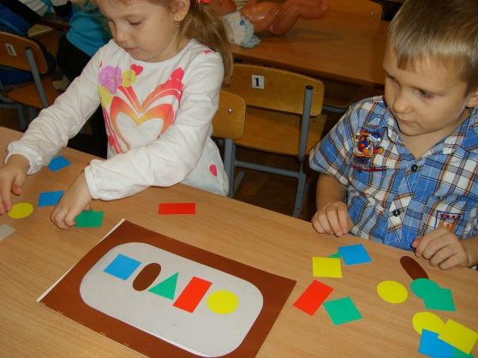
Ход игры: Воспитатель показывает на макете телевизора геометрические фигуры, расположенные в определенном порядке. Ребенок в это время смотрит и запоминает расположение этих фигур. Ребенку дается несколько секунд для запоминания фигур. Затем воспитатель убирает макет и по команде дети выкладывают фигуры на столе, по памяти. Ребенок также должен запомнить цветовую гамму.

